# 10.10.2025

题目：Overcoming the strength-ductility trade-off in metastable dual-phase heterogeneous structures using variable temperature rolling and annealing[1]

## 利用变温滚延和退火克服亚稳态双相异质结构中的强度-延展性权衡

目标：对 304 奥氏体不锈钢采用了新型变温滚延（VTR）与退火工艺，通过表征相变行为及后续显微组织，揭示亚稳态双相异质层状结构的形成机制，并探讨 HDI 硬化与 TRIP 效应对应变硬化的贡献及其交互作用。

方法：

1.冷轧与深冷轧制工艺：将钢板分别在室温及深冷温度（-196 °C）下，通过实验室轧机轧制至 2.5 mm 厚。

2.变温滚延工艺：先将钢板在 300 °C 下温轧至 3.5 mm 厚（300 °C 温轧可避免马氏体相变并产生大量形变孪晶），再经深冷轧制至 2.5 mm 厚。

主要内容：

1. 室温轧制过程中发生马氏体相变，CR 钢中残余奥氏体体积分数为 26%；而在 - 196 °C 下，马氏体相变驱动力更高 [18]，因此 CCR 钢与 VTR 钢均形成全马氏体组织（图 1 (a,c)）。650 °C 退火过程中，马氏体发生逆相变生成奥氏体，使奥氏体体积分数升高；最终，CR-A、CCR-A 及 VTR-A 钢均形成双相结构。
2. 亚稳态双相异质层状结构能够克服强度 - 延展性权衡的原因可归纳为三点：

双相结构的硬度分布不均匀，软相的塑性变形受到周围硬相的有效约束，在软相中产生背应力，进而促进 HDI 应变硬化 [21]；纳米尺度双相异质层状结构具有高密度相界面，可堆积 GNDs 以增强背应力 [22]。

层状形态比等轴形态具有更高的应变硬化能力（尤其当层状结构长轴与加载方向平行时）[23]；该结构的几何特征使不同相之间的相互约束更有效，可产生更高的背应力 [9]。

背应力与外加载荷共同作用，会激发软相奥氏体区域的马氏体相变；新生成的马氏体与周围奥氏体协同作用，进一步增强 HDI 硬化。最终，HDI 硬化与 TRIP 效应形成相互促进的耦合作用。

# 10.11

题目：A novel strategy for developing fine-grained FeCrAl alloys with high strength and ductility[2]

## 一种制备高强度高延展性细晶 FeCrAl 合金的新策略

目标：实现了强度与延展性的协同提升。本研究可为 “无法实现再结晶与析出协同调控” 的合金提供一种新型组织设计思路。

方法：

1. 借助粒子激发形核（PSN）机制
2. 两步热轧

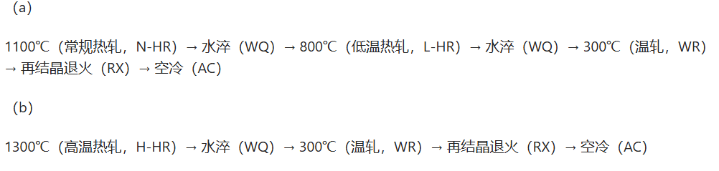

3. 将经过两步热轧且含异质 Laves 析出相的样品记为 Six@HL（x=0、0.5、1、2）（图 1 (a)）；将经常规工艺处理且再结晶退火前无预析出 Laves 相的样品记为 Six@NL（x=0、0.5、1、2）（图 1 (b)）。

主要内容：（读过}

1. 正如预期，异质 Laves 析出相（由粗 Laves 粒子与细 Laves 粒子组成）均匀分布于合金基体中，证明本研究提出的新型热轧路线可促进异质 Laves 析出相的形成。对于轧制态 Si0@HL 合金（图 2 (a)），Laves 析出相的体积分数相对较低；随着 Si 含量增加，Laves 析出相的含量持续增加。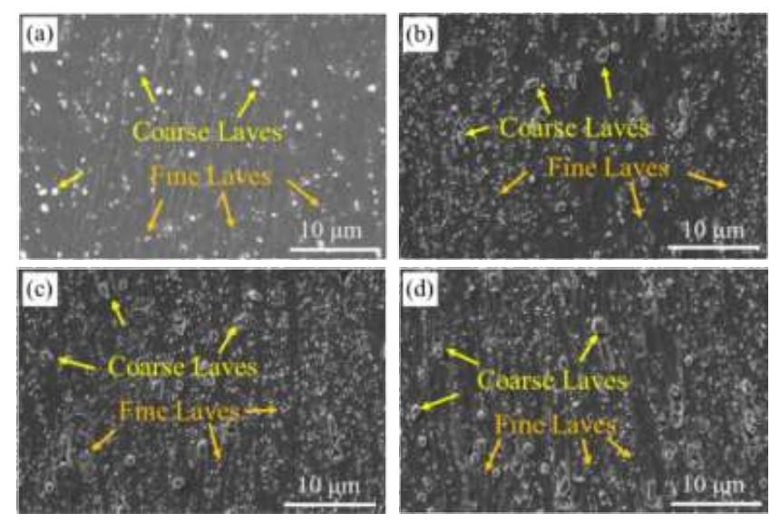
2. 对 4 种样品进行 XRD 扫描，结果如图 3 所示。可见 4 种样品的主相均为 α- 铁素体基体；但随着 Si 含量增加，Laves 相的衍射峰强度逐渐增强，表明 Laves 析出相的体积分数增加，这与图 2 中 SEM 观察结果一致。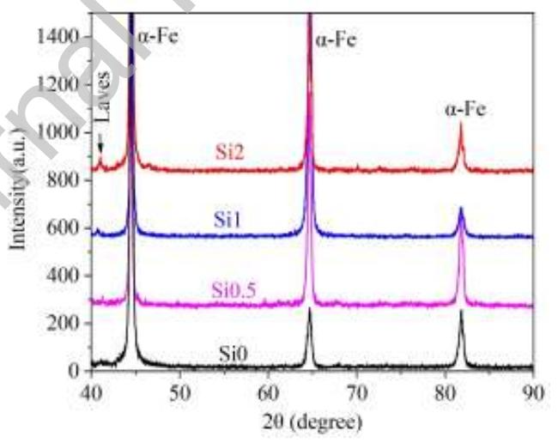
3. 再结晶退火（RX）后，由于再结晶温度相对较低，Six@HL 样品的异质 Laves 析出相可较好地保留，如图 4 (a) 与 (b) 所示。除 Si0@HL 样品外，Si0.5@HL、Si1@HL 与 Si2@HL 样品的再结晶温度均低于热轧（HR）温度（见 “实验方法” 部分），这避免了 Laves 相的显著粗化。Six@NL 样品中 Laves 相的尺寸更大，可达微米级，如图 4 (c) 与 (d) 所示。尽管 Six@NL 样品在退火初期会形成细纳米 Laves 相（见补充信息图 S1），但在较高的再结晶温度下，这些纳米 Laves 相会急剧粗化。此外，随着 Si 含量增加，Six@NL 样品中 Laves 相还倾向于在晶界处析出 —— 晶界处的畸变能高于合金基体，更有利于析出相的形核与长大。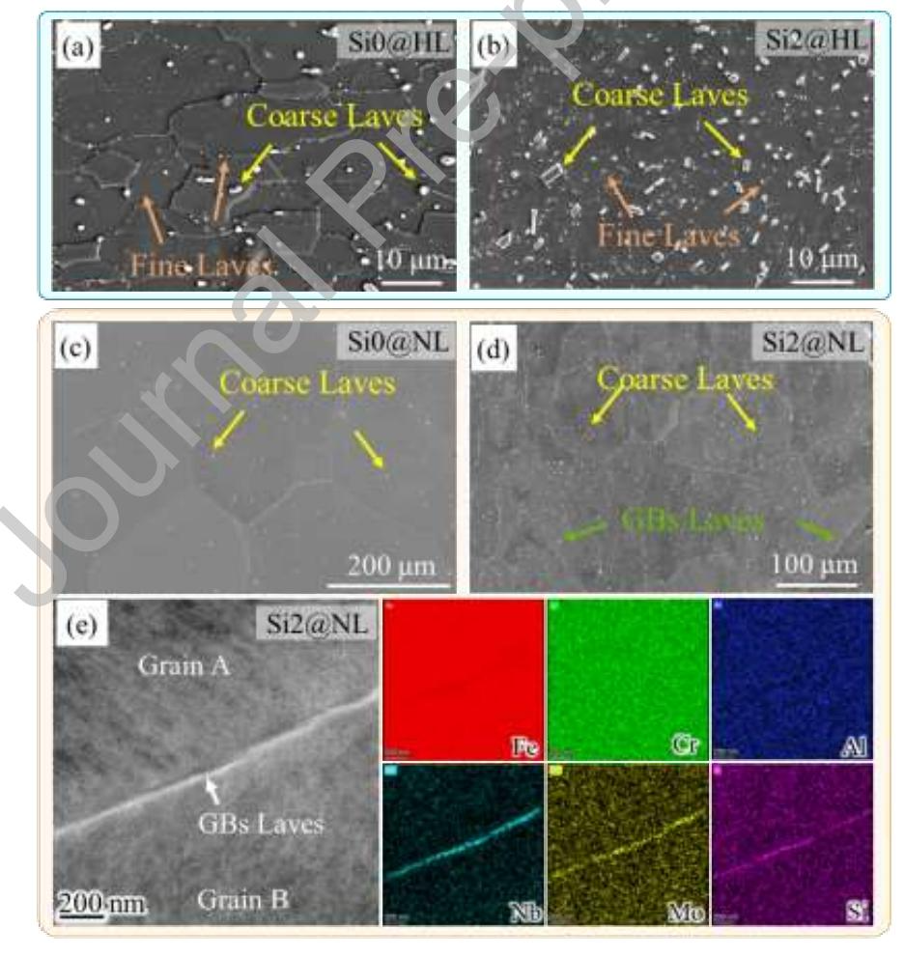
4. 图 6 为再结晶退火后 Six@HL 与 Six@NL 样品（x=0、0.5、1、2）的 EBSD 反极图（IPF）。值得注意的是，由于异质 Laves 析出相的引入，Six@HL 样品的再结晶晶粒尺寸较 Six@NL 样品显著细化：Si0@HL 样品的平均晶粒尺寸（约 10.7 μm）仅为 Si0@NL 样品（约 97.5 μm）的 1/10（图 6 (a) 与 (e)）；随着 Si 含量增加（即异质 Laves 析出相增多），Si2@HL 样品的平均晶粒尺寸（约 4.6 μm）甚至仅为其无预析出对应样品（约 83.5 μm）的 1/20（图 6 (d) 与 (h)）。另一方面，Six@HL 样品的晶粒尺寸随 Si 含量增加从 10.7 μm 单调降至 4.6 μm，这也表明增强的异质 Laves 析出相对晶粒细化具有积极作用。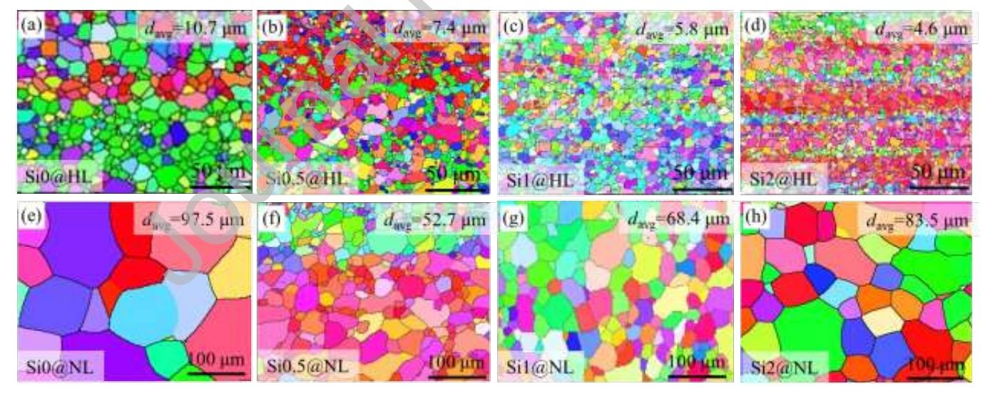
5. 综上，可通过图 11 中的示意图解释两种工艺处理的含 Si FeCrAl 合金在再结晶退火过程中的组织演变。以 Si2 合金为例：对于经常规工艺处理的 Si2@NL 合金，由于高温热轧过程中未预析出 Laves 相，在温轧后的再结晶退火过程中，纳米 Laves 相因动力学优势首先形成；由于纳米 Laves 相产生的钉扎力足够强，在 500 ℃等低温条件下，变形晶粒的晶界迁移难以发生。随着退火温度进一步升高与纳米 Laves 相粗化，晶界迁移率逐渐增加，纳米析出相产生的钉扎力逐渐降低；在一些较易形核的位置可逐渐观察到再结晶晶粒；最终，在 1250 ℃时变形晶粒实现完全再结晶。由于钉扎力主要来自纳米析出相，随着 Si 含量降低，再结晶越易发生，再结晶温度逐渐降低。对于经本研究新型工艺处理的 Si2@HL 合金，在热轧阶段已预析出异质 Laves 相，这会在温轧过程中促进合金基体中位错与应变能的积累。因此，再结晶可在 500 ℃的低温下发生，且在低至 750 ℃的温度下即可完成完全再结晶。由于 750 ℃低于任何一个热轧温度，再结晶退火过程中细 Laves 相不会发生粗化。因此，Si2@HL 合金可同时获得细再结晶晶粒与细 Laves 相，这与经常规工艺处理的 Si2@NL 合金完全不同。然而，随着 Si 含量降低，异质 Laves 析出相减少，PSN 形核机制的作用减弱，FeCrAl 合金的再结晶温度随之逐渐升高。
6. 为明确 Six@HL 与 Six@NL 合金拉伸延展性差异的原因，采用 EBSD 表征研究了拉伸变形后样品的组织（图 13）。可见铁素体基体中未发现孪生等变形机制，因此位错活动是合金加工硬化的唯一来源（图 13 (a) 与 (c)）。KAM 值可作为位错密度的指标 [54]：在粗晶组织的 Si2@NL 合金中，KAM 值分布不均匀，高 KAM 值主要集中在晶界区域（图 13 (b)），这表明晶界 Laves 相实际上可抑制位错湮灭或滑移越过晶界；位错塞积引起的应力集中可视为 Si2@NL 合金发生脆性断裂的主要原因。然而，对于 Si2@HL 合金，随着晶界 Laves 相的消除与晶粒尺寸细化，位错分布更加均匀（图 13 (d)），这使得合金在拉伸变形过程中可获得持续的加工硬化。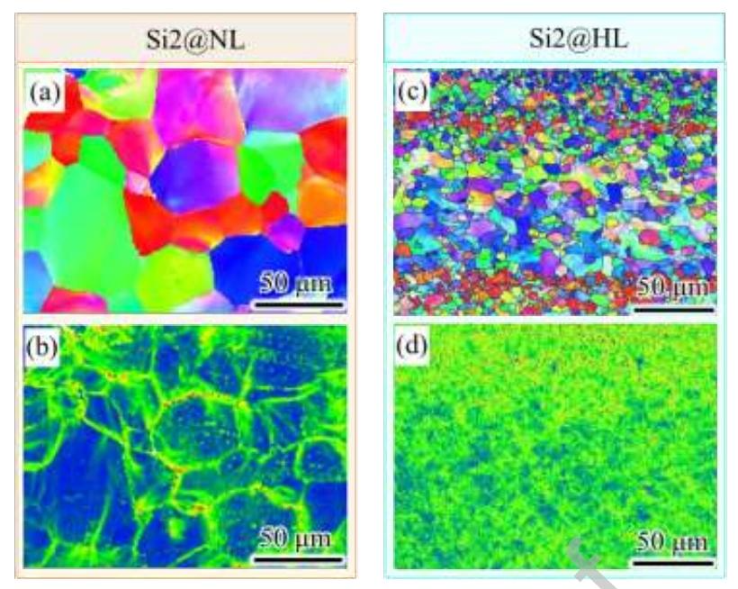

题目：A novel strategy creating serrated grain boundaries to improve ductility in a Fe–Cr–Al alloy[3]

## 一种通过构建锯齿状晶界改善 Fe-Cr-Al 合金延展性的新策略

目标：显著提高锯齿状晶界比例的同时，避免 Laves 相粗化。全面揭示了两种振幅不规则锯齿状晶界的形成机制；此外，还评估了锯齿状晶界在不同温度下对合金力学性能的影响，并阐明了相应的变形行为。

方法：随后在 1423 K 下进行 2 h 固溶处理，以溶解凝固和热加工过程中形成的 Laves 相。将固溶态合金在 573 K 下温轧至 2 mm 厚，以形成大量扭折带。最后，将板材在不同温度（1273 K、1373 K、1388 K、1423 K）下进行 10 min 再结晶退火，研究温度对锯齿状晶界形成的影响。

主要内容：

1. 如图 1（a）和（b）所示，固溶处理后，Laves 相完全溶解，晶粒粗化至约 500 μm；图 1（c）为（001）极图，表明该合金无明显织构。图 1（d）和（e）为温轧态显微组织，可观察到大量变形带（Deformation Bands, DBs）；通过极图标定 [35,36]（晶内取向差轴分析的扩展应用），确认这些变形带为扭折带（KBs），如图 1（f）所示，且扭折带与基体的取向存在显著差异。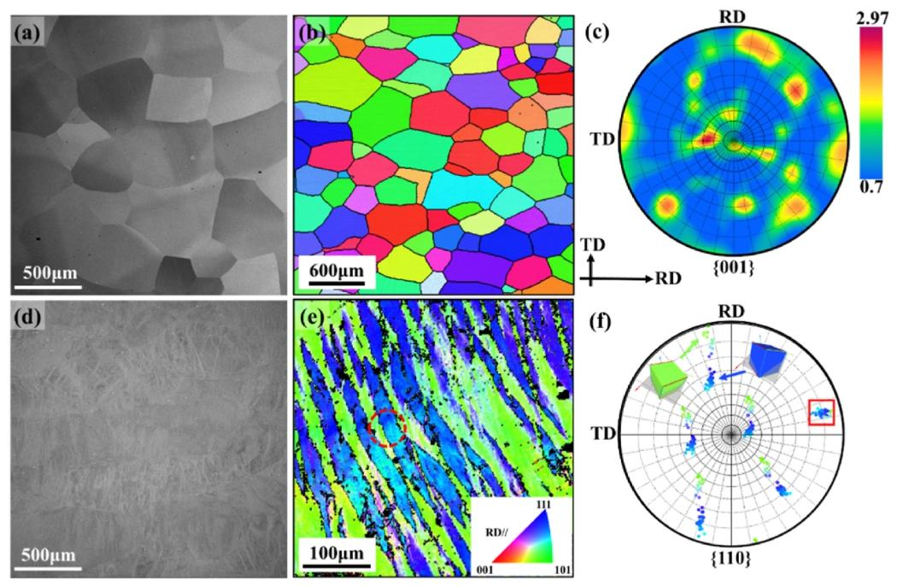
2. 图 2 为不同退火温度下样品的法向（ND）取向图。由图可知，R-1273K 样品中存在大量不规则锯齿状晶界，且根据振幅可分为两类：低振幅锯齿状晶界（LA-SGBs，1~10 μm）和高振幅锯齿状晶界（HA-SGBs，>20 μm）。随着退火温度升高，锯齿状晶界的数量和振幅逐渐减少；当退火温度升至 1423 K 时，已观察不到锯齿状晶界（图 2（d））。这初步表明，晶界锯齿化与退火温度密切相关。
3. A-SGBs 的形成与 Laves 相的析出行为密切相关（图 3、图 4）。与镍基高温合金中锯齿状晶界的形成类似 [25]，退火过程中 Laves 相对晶界迁移的钉扎作用是导致晶界锯齿化的关键。具体而言，晶界锯齿化的振幅和程度由钉扎力决定，而钉扎力主要取决于再结晶退火过程中 Laves 相的数量和平均直径；另一方面，晶界迁移速率也是影响 LA-SGBs 形成的重要因素。与传统策略（固溶后冷却过程中晶界迁移速率慢）相比，本研究中形变储能的存在使晶界迁移速率显著提高，不仅缩短了锯齿状晶界的形成周期，还增大了振幅；同时，较短的退火时间也有效避免了 Laves 相的粗化。

# 10.12+10.14

## 题目：冷轧FeCrAl 管退火组织及力学性能和动态应变时效行为的研究

目标：本文基于FeCrAl-0.65Nb和FeCrAl-1.2Nb 两种合金包壳管， 对其进行了600~900℃的退火处理。研究了在退火过程中合金管的再 结晶软化、微观组织如织构和第二相、力学性能。选取FeCrAl-0.65Nb 合金管进行了中低温不同应变速率的拉伸实验。探讨了温度、应变速 率对FeCrAl 合金管力学性能的影响规律，并对在此条件下合金发生 的动态应变时效（DSA）行为进行了机理分析，观察了合金管的断口 形貌。

方法：

1．本文采用维氏硬度研究了冷轧FeCrAl合金管材的再结晶行为。

主要内容：

1. 动态应变时效  
   相对弹性变形而言，塑性变形过程复杂。 经过研究者多年的研究发现，大部分合金在使用过程中会发生失稳现象，此时合 金的塑性变形不再是均匀的。  
   目前认为失稳现象可分为两种主要形式。其一是吕德斯效应引起的失稳，即 一般曲线的屈服阶段。基本归因静态应变时效（Static Strain Aging，SSA）[55]。 另一个是Portevin-Le Chatelier 效应造成，在曲线上产生锯齿[56]。通常将其视为 动态应变时效（Dynamic Strain Aging，DSA）导致[55, 56]。以上两种失稳现象通 常的宏观表现为样品表面变得凹凸不平，甚至还会出现明显的变形带。且根据变 形条件，两种现象在材料中有可能相继出现。目前许多常用合金在一定的使用温 度、应变及应变速率下，都发现了DSA现象。

**SSA**：变形 → 静置 → 原子钉扎位错 → 再变形时屈服应力升高。

**DSA**：变形过程中 → 原子不断追赶位错 → 应力波动、产生锯齿效应。

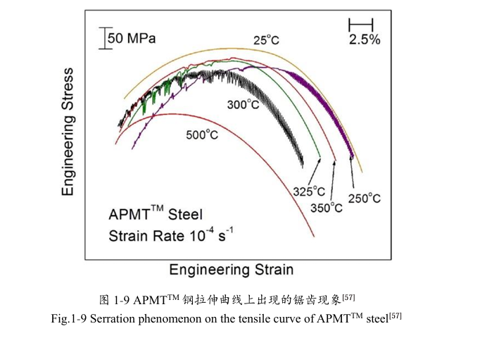

关于DSA 的理论和微观机理，有多个理论及模型，主要有Cottrell 理论、 McCormick 理论、Reed-Hill-Qian 模型等。但研究者普遍认可的为这是一种溶质原子作用于可动位错的结果。位错移动时被原子气团钉扎，后又挣脱束缚发生脱钉，便造成应力的瞬时上升以及瞬时下降，如此反复，使拉伸曲线上表现出锯齿 状的波动现象。

一是 A 型锯齿，在曲线上表现为应力突然上升 且周期性出现，波动的幅度较小，锯齿处于整体曲线上方，锯齿之间的间距一般 较大。A型锯齿被认为是钉扎型锯齿，多出现在低温或者高应变条件下，往往代 表着合金发生DSA的下限条件。二是B型锯齿，锯齿在整体曲线的平均水平附 近波动，波动幅度不定，但波动频率较高，即锯齿之间的间距较小。B型锯齿一 般出现在合金发生DSA较为剧烈的变形条件下。三是C型锯齿，在曲线上表现 为应力突然下降，锯齿普遍处于整体曲线下方，锯齿波动幅度和间距不定。C型 锯齿被认为是脱钉型锯齿，多出现在高温或者低应变条件下，往往代表着合金发 生DSA的上限条件。后来又拓展出台阶状的D型锯齿，以及无特定规律的E型 锯齿。

DSA 的影响因素，主要有形变时的温度、应变的速率、合金成分、加工工 艺或者材料的初始组织和结构等。其中前两个因素是合金发生DSA的敏感因素， 甚至直接决定了DSA发生的条件。合金成分的差异主要体现在溶质原子上。不 同的原子扩散速度不同，形成气团的能力以及气团的性质存在差异，所以与位错 的作用也存在差异。加工工艺的变化直接造成合金的组织不同，会对位错的运动 形成不同的影响。根据研究，晶粒尺寸越大，发生DSA的温度将升高，锯齿波 动的幅度将越小[63]。

2. 因此可知，退火时间为30min时，FeCrAl-0.65Nb合金发 生再结晶的温度区间为 700~800℃，而 FeCrAl-1.2Nb 合金发生再结晶的温度区 间为650~750℃。这也表明FeCrAl-0.65Nb合金的再结晶温度高于FeCrAl-1.2Nb 合金，两种合金分别在800℃和750℃基本完全再结晶。并且FeCrAl-0.65Nb合 金在冷轧和完全再结晶状态下的硬度均低于 FeCrAl-1.2Nb 合金。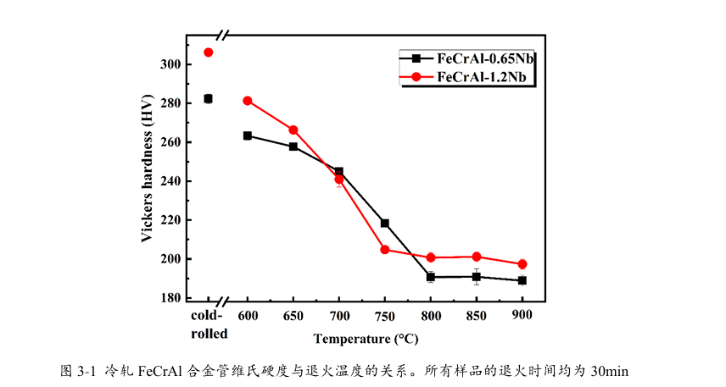

退火过程中硬度的降低归因于内应力的松弛和存储能的释放[75]。升高温度， 再结晶时间缩短。这是由于温度较高时，原子较为活跃，位错更容易移动[43]。 因此，提高退火温度可以有效地加速再结晶。在 700～800℃退火时，与 FeCrAl-0.65Nb 合金相比，FeCrAl-1.2Nb 合金具有较短的孕育期和较少的再结晶在 700～800℃退火时其原因是FeCrAl-1.2Nb 合金中存在粗大的块状 Laves 相，这种粗大的块 状Laves 相的钉扎效应有限，合金中的位错易于移动。

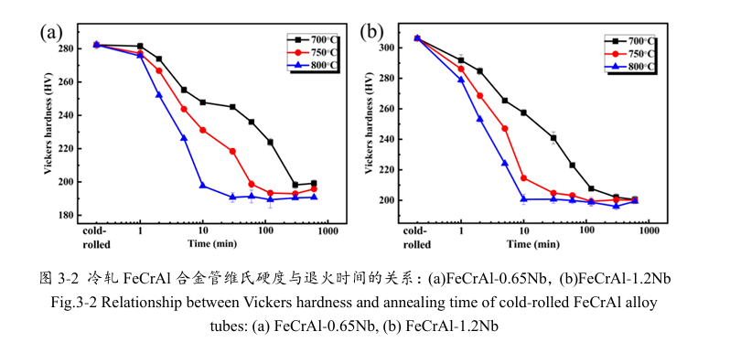

1. 根据图3-4a和图3-4d，冷变形态的FeCrAl-1.2Nb 合金中的部分第二相较粗大，粗大的析出相导致其周围基体晶粒变形剧烈且不均匀，所以其冷轧晶粒细碎。而变形剧烈和变形不均匀区域的形变储能更高，可以 为再结晶形核提供更大的驱动力和形核位点。（均匀的钉扎才有利于晶界的生长速度一致，否则会有异常晶粒长大）
2. 3-8 为图3-7对应条件下CSL晶界的分布情况。同高角度晶界一样，对冷轧合金 管退火后，CSL 晶界也表现出增加的趋势，并且趋于连续。CSL 晶界属于低能 量晶界。低能量晶界的增加可以阻碍铁素体钢中的元素偏析、空位的迁移以及原 子的扩散。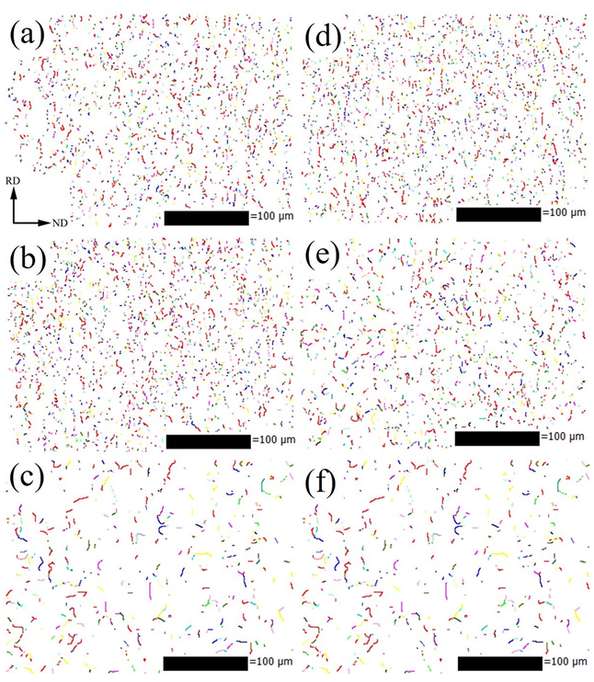
3. 总体来说，退火后合金织构强度降低。 弱的织构强度意味着合金几乎是各向同性的，这有利于材料的加工性能和力学性 能[48, 50, 53]。在相同处理条件下，FeCrAl-1.2Nb 合金的织构强度始终高于 FeCrAl-0.65Nb 合金。这可能是由于 Nb 含量的增加强化了基体，使变形困难， 容易形成较多的//ND晶粒并优先形核长大。。织构比例通过Channel 5软件自动计算统计。结果表明，退 火试样中的{112}、{111}和{111}织构比例显著增加，而 {001}织构比例呈下降趋势。这一现象与AISI 430铁素体钢和IF钢中的现 象一致[80, 81]。//ND 织构的增加有利于材料的深冲性能[76]。此外，冷轧态 FeCrAl-1.2Nb 合金中{001}织构的比例远大于冷轧FeCrAl-0.65Nb合金。据 报道，//ND 取向晶粒的Taylor因子M仅为2.45，M值小的晶粒更容易适 应变形[40]。因此，我们认为冷轧FeCrAl-1.2Nb 合金具有更多{001}织构的 原因可能是由于含有较多的容易变形的晶粒。这些晶粒很容易变形，是因为它们 没有被粗大的块状Laves相强化。而Nb含量会影响Laves相的形貌和分布。众所周知，新形核晶粒取向以及其形核长大速率间的竞争关系直接决定再结 晶织构[75]。Sun 等人[40]研究表明，//ND 再结晶晶粒会优先形核，因为泰勒 因子较高的原始//ND 晶粒倾向于不均匀变形且形成剪切带从而具有较大 的储能。有报道证明了存储能与晶粒取向是有联系的，其中不同晶粒取向所存储 能量的大小序列为E{001}< E{112}< E{111}< E{111} [42, 81]。存储能较高 的晶粒容易再结晶[82]。本文中合金形成了//ND再结晶织构主要因为存储能 高的//ND 取向晶粒优先成核，并通过消耗周围//ND取向的变形基体 长大。此外，当晶界取向差接近某些特定取向时，晶界迁移率较高，具有高迁移 率的再结晶晶粒在竞争长大过程中具有优势[75]
4. Fe2Nb 型Laves 相在高温下仍能钉扎晶界，阻碍位错，使合金保持较高的硬 度[85]。Laves 相的钉扎效应影响合金的显微组织、织构和再结晶行为[11, 48]。Sun 等人[40]认为，与没有Laves相的合金相比，Laves相的钉扎效应会削弱合金中的 织构。钉扎在晶界上的细小Laves相抑制了合金的再结晶行为[76]。

| **性能类型** | **对应指标** | **含义** |
| --- | --- | --- |
| **强度（Strength）** | **YS, UTS** | 反映材料抵抗变形或断裂的能力。YS 反映“开始塑性变形”的难易程度，UTS 反映“最大承载能力”。 |
| **加工硬化能力（Strain hardening ability）** | **UTS − YS** | YS 到 UTS 的差值越大，说明材料在变形过程中**仍能继续强化**，即加工硬化能力强。 |
| **延展性（Ductility）** | **TL** | 表示材料**在拉伸下能变形多少而不断裂**，反映塑性变形能力。 |
| **韧性（Toughness）** | **UTS × TL（或应力–应变曲线下面积）** | 表示吸收塑性变形能量的能力，即“既强又能变形”的综合性能。 |

1. 。由图4-1a可知，在200℃和250℃ 以3.33×10-3/s 的应变速率拉伸时，曲线在整个过程中均保持光滑，合金的抗拉强 度(UTS)分别为 515MPa，531MPa。但是在 300℃及以上温度以 3.33×10-3/s 的应 变速率拉伸后的曲线上却均出现了锯齿，即发生了 DSA，依次对应各个变形条 件下的UTS分别达到591MPa，583MPa，583MPa，578MPa。这明显高于200℃、 250℃的 UTS。锯齿状波动的出现表明了塑性流变的不稳定，这是发生 DSA 的 典型特征之一，也意味着此时的材料塑性变形并不稳定[94]。并且 300℃、 3.33×10-3/s 变形条件下对应的曲线锯齿波动幅度较小，频率也相对较小，但是随 着温度的升高，曲线上锯齿波动幅度也随之增大，频率逐渐增加。这分别对应着 不同的锯齿类型。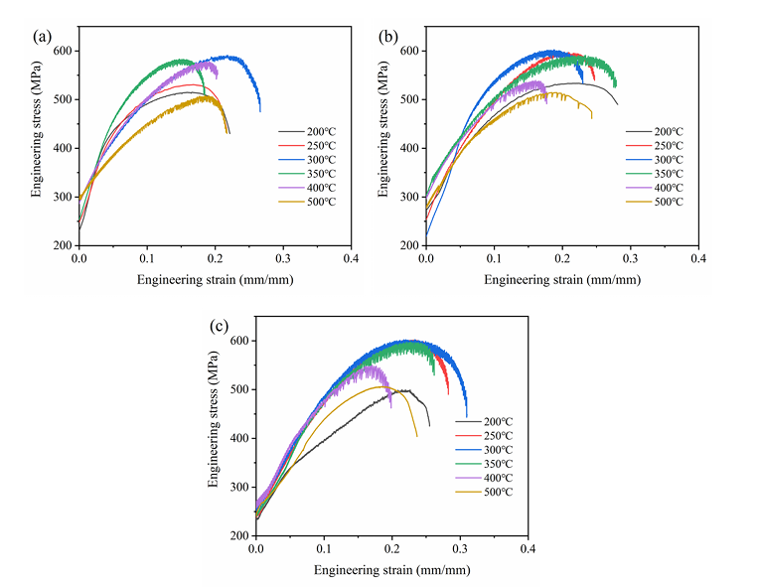

FeCrAl 合金的组成特征与 DSA 的来源

FeCrAl 属于铁素体基（体心立方，BCC）合金体系，主要元素有：

Fe：基体；

Cr、Al：主要形成固溶强化；

Nb、Si（若含）：可形成第二相或影响溶质扩散。

在 BCC 合金中，常见的 DSA 源于间隙原子（C、N）或快扩散的轻元素（如O）与位错的相互作用。

对于 FeCrAl 来说，DSA 的主要可能来源有：

1️⃣ 残余的间隙原子（C、N）

即使 FeCrAl 是耐高温合金，制备过程中仍不可避免地含有少量 C、N 杂质。

这些间隙原子在 300–400°C 时具有适中的扩散速率；

可与位错形成 Cottrell Atmosphere（科特勒气团）；

在位错运动过程中，间隙原子可反复捕获—释放位错，造成应力波动 → 出现 DSA。

2️⃣ 替位溶质原子（Cr、Al、Nb 等）与空位耦合

在 FeCrAl 中：

Cr、Al 的扩散较慢，但在高温下可借助空位迁移；

若合金中存在较多空位（比如变形中产生或高温加工残余），就可能出现溶质-空位复合体（solute-vacancy pairs）；

这种复合体的迁移同样会影响位错运动，引发 DSA。

3️⃣ 电子结构和位错滑移特性

FeCrAl 的堆垛层错能较高，位错主要通过 滑移 + 交滑移 运动；  
在中温区（300–400°C），位错爬移能力有限、滑移为主，而这时间隙原子扩散速率与位错滑移速率相当，正是发生 DSA 的“窗口区间”。

1. 图4-5为FeCrAl合金管300℃变形时的拉伸曲线。在此三种变形条件下，合 金管均发生了DSA。由图4-5知，应变速率为3.33×10-3/s时，FeCrAl合金管UTS 为 591MPa，曲线上的锯齿振动幅度较小。而应变速率分别为 3.33×10-4/s、 6.67×10-5/s 时，合金管的 UTS 分别为 601MPa、602MPa，锯齿振动幅度较大。 根据应变硬化可知，随着应变的增加，材料内部位错不断增加，并发生位错缠结， 从而硬化材料。通常在高应变速率下，位错来不及滑移和消失，所以对材料强度 的硬化效果更强。当材料发生DSA时，溶质气团对位错反复进行短时钉扎，为 适应变形，被钉扎的位错需要更大应力摆脱束缚，也使得材料强度提高。但此时， 高应变速率不利于原子扩散，溶质气团的钉扎作用受到抑制，所以对材料强度贡 献有限甚至抑制。因此，合金管的UTS与应变速率呈现出负相关关系是因为此 时应变硬化效果不占主导地位。
2. 由上文已知，FeCrAl合金管发生DSA时，其力学性能会发生变化。为了进 一步研究DSA对FeCrAl合金管的影响以及了解其断裂机制，在此用扫描电镜观 察了本章实验中所有样品的断口形貌。图4-10 中展示了部分典型变形条件拉伸 后，样品的断口形貌。从图中可以看到样品断口均呈现出韧脆混合型断裂形式， 表明DSA行为对样品的断裂方式没有明显影响。选取了 300℃+3.33×10-4/s 条件下样品断口不同断裂形貌区域在高倍下进行 了观察，如图4-11所示。从图4-11a中可以看到，该区域中存在着大量的韧窝。 韧窝形状基本呈等轴型，孔径在5~15μm不等，且韧窝深度不定，断裂方式明显 为韧性断裂。而图 4-11b 展示的区域中，断口形貌表现为底部相对平整的凹坑。 且凹坑较浅，直径较大，并伴有河流状花样，认为该区为解理断裂[66]。体心立 方结构中解理断裂多发生在{100}晶面，该晶面原子呈正方形排列[66]。一般认为 韧窝的形成是由于第二相或者夹杂物周围大量位错的积累，导致应力集中，材料 发生断裂导致。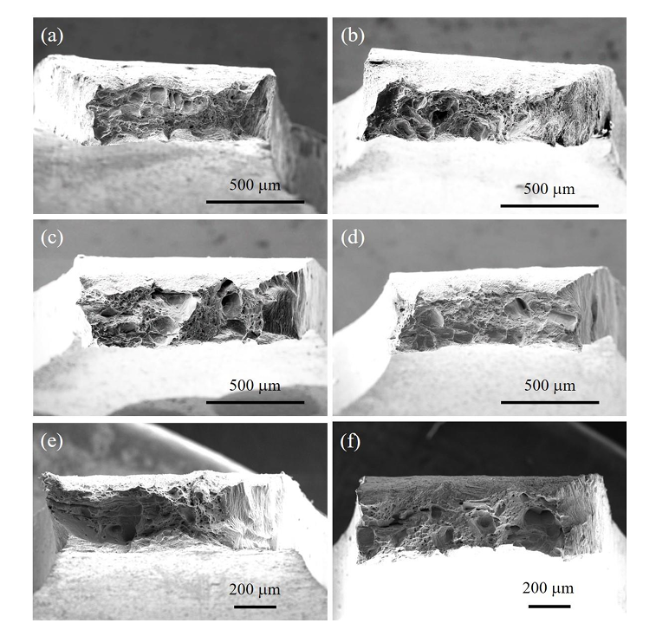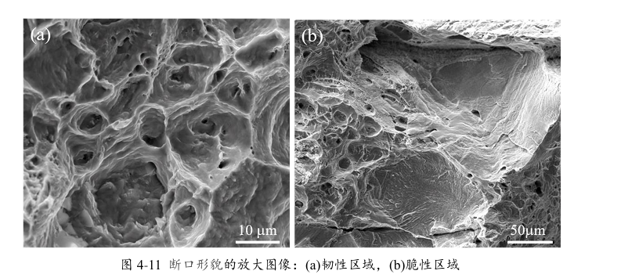

题目：Processability evaluation of a Mo-containing FeCrAl alloy for seamless thin-

wall tube fabrication[4]

## 一种用于无缝薄壁管制造的含钼FeCrAl合金的加工性能评价

目标：本研究以含钼 FeCrAl 合金 C35M4（基体成分为 Fe-13Cr-5.2Al-2Mo，质量分数）为研究对象，采用 400℃分步温轧工艺，结合两种道次间退火条件（650℃保温 1h 和 870℃保温 30min），对其加工性能进行评价。研究分析了分步轧制过程中 C35M4 合金的显微组织与力学性能演变，并探讨了晶粒尺度下的变形不均匀性、织构演变及晶粒粗化等关键问题。研究结果有助于深化对 FeCrAl 合金变形行为的理解，并为在保证理想力学性能的前提下优化 FeCrAl 合金加工性能提供指导。

方法：

1. 铸锭在氩气保护氛围下于 1200℃进行 4h 均匀化处理，随后在 1050℃下以 9.6:1 的面积缩减率进行挤压，最后在 800℃保温 30min 进行退火处理。退火后的棒材呈现近等轴再结晶晶粒形态，平均晶粒尺寸约为 70μm。通过电火花加工（EDM）从棒材上切取两块初始厚度为 3.7mm 的板材，板材的纵向与挤压方向平行。
2. 对两块板材均采用 400℃分步温轧工艺，并通过道次间退火模拟拉管过程。实验设置两种退火条件：（A）650℃保温 1h；（B）870℃保温 30min。总轧制道次为 16 道，每道次名义厚度缩减 10%。每道次轧制后，通过电火花加工从板材上切取试样，用于显微组织观察与力学性能测试。实测每道次厚度缩减率在 6.5%-10.3% 之间，16 道次轧制后总厚度缩减率约为 77%，最终板材厚度约为 0.85mm。在后续表述中，根据退火条件的不同，第 n 道次轧制后（退火前）的试样记为 “An” 或 “Bn”，第 n 道次退火后的试样记为 “An′” 或 “Bn′”。

主要内容：

1. 图 3（a-c）分别为 A1′、A7′和 A16′试样的 IPF 图，对应的 {011} 极图如图 3（d-f）所示，图 3（c）的插图为 IPF 图的颜色三角图。从 IPF 图可见，随着分步轧制的进行，晶粒沿轧制方向（与图中垂直轴平行）逐渐拉长，未观察到再结晶晶粒或晶粒粗化现象。等效平均晶粒直径从 A1′的 74±28μm 略微减小至 A16′的 59±33μm，而晶粒纵横比则从 A1′的 0.57±0.11 显著降至 A16′的 0.12±0.09。从 A1′到 A16′，晶粒纵横比的降低幅度（约 0.79）与总厚度缩减率接近。极图结果表明，轧制后合金形成了特定织构，主要包含三种织构纤维：α 纤维（即 < 011>//RD）、γ 纤维（即 < 111>//ND）和 < 100>//ND 纤维。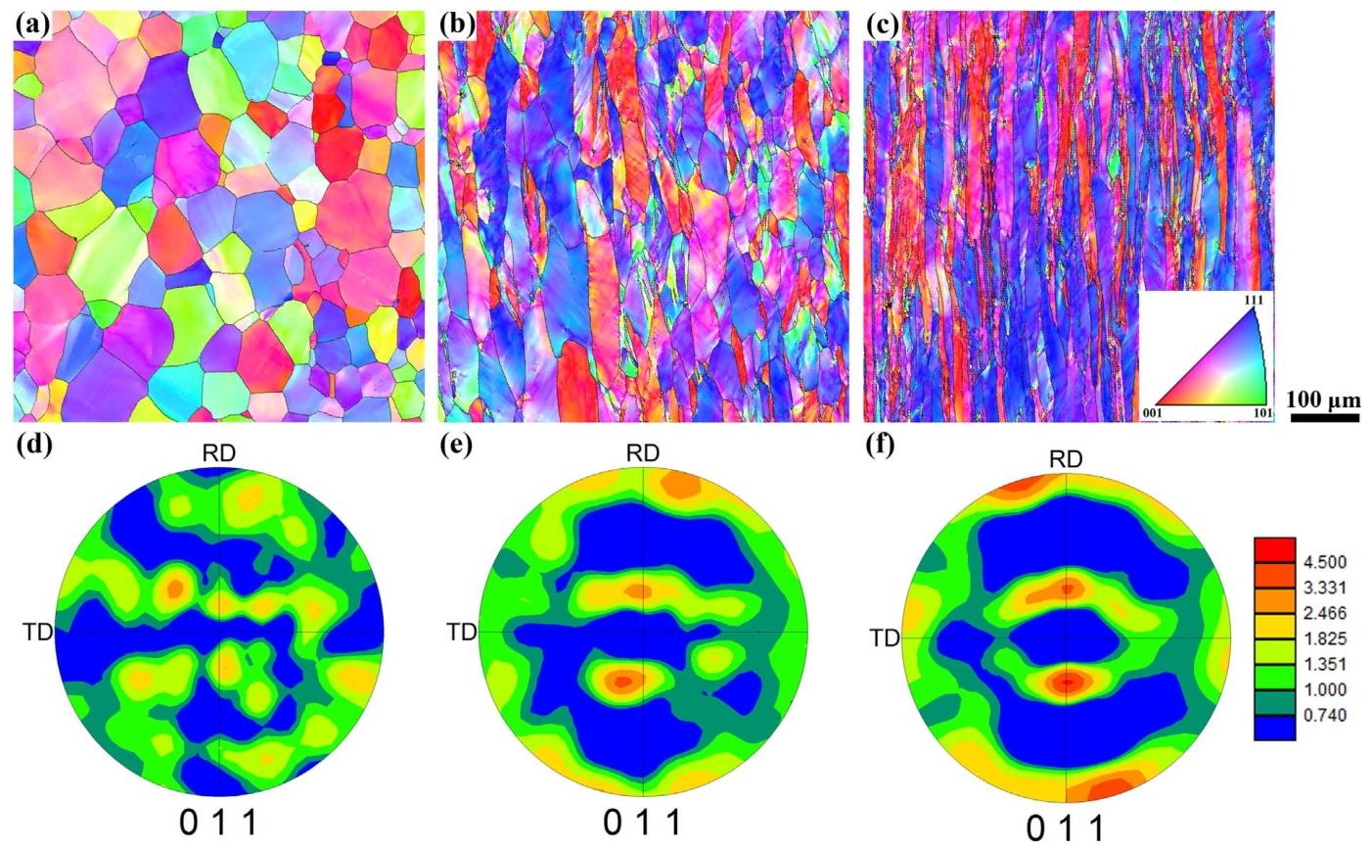
2. 图 6 展示了 B1′、B7′和 B16′试样的 IPF 图与 {011} 极图。结果显示，平均晶粒尺寸从 B1′的 73±29μm 迅速增大至 B16′的 172±59μm，且图 6（a-c）中均观察到波浪状晶界。晶粒纵横比从 B1′的 0.57±0.10 略微降至 B7′的 0.42±0.09，但在 B16′试样中又回升至 0.49±0.15。极图结果表明，B7′试样的织构较弱，而 B16′试样的晶粒取向则更为随机。同时，所有 B 系列试样的晶内平均取向差均较小（例如 B16′试样为 0.2±0.2°）。综上可知，在 870℃道次间退火过程中，FeCrAl 合金发生了再结晶与晶粒粗化。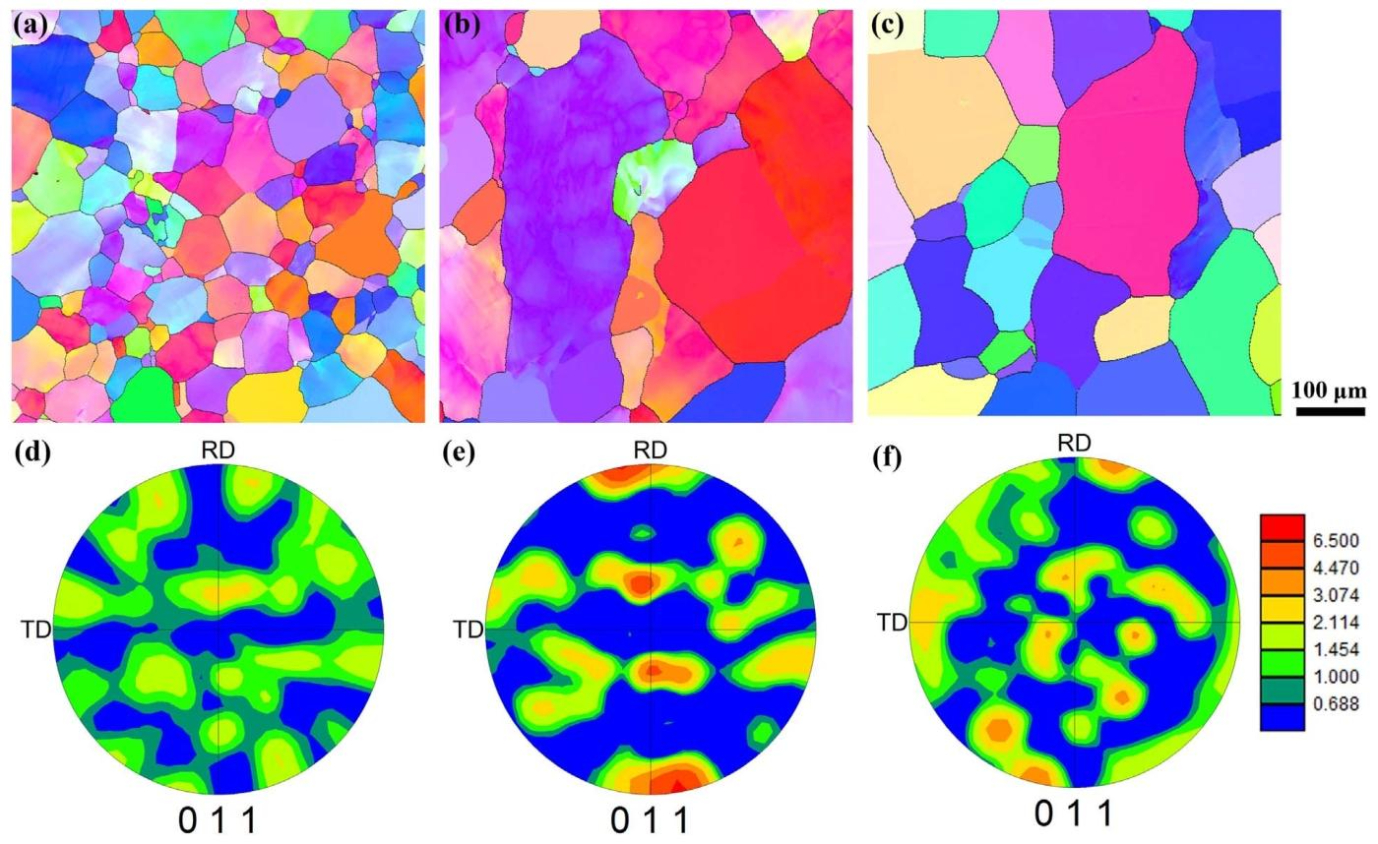
3. 图 7（a）展示了 1、4、7、16 道次轧制后（退火前与退火后）C35M4 合金试样的维氏硬度值。两种道次间退火工艺下，轧制后（退火前）试样的硬度值分布较为分散，但均处于 245-285HV 范围内。每道次轧制后的道次间退火可使变形试样软化：采用 650℃道次间退火时，退火后试样的硬度值从第 1 道次到第 4 道次略有上升，后续道次则稳定在约 240HV；而采用 870℃道次间退火时，退火后试样的硬度值几乎稳定在约 210HV，接近分步轧制前的初始硬度值。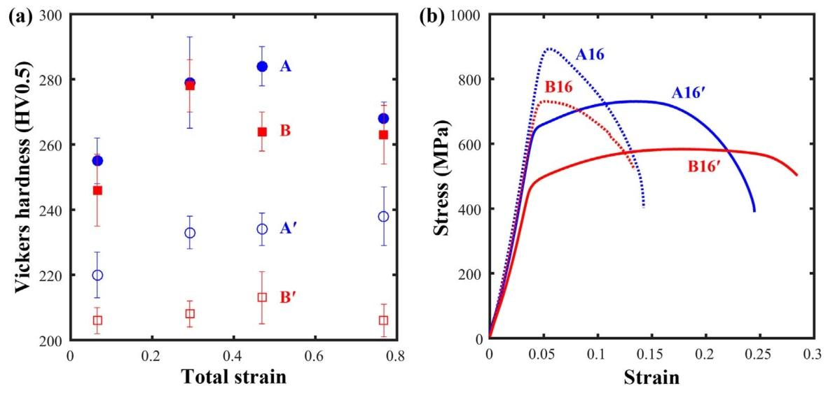图 7（b）为最终轧制板材（A16、A16′、B16、B16′）的工程应力 - 应变曲线。两种轧制后（退火前）试样（A16 和 B16）均表现出较高的屈服应力（A16 为 880MPa，B16 为 719MPa），但屈服后几乎立即发生颈缩，因此均匀应变极小（<1%）。道次间退火后，屈服应力降低（与图 7a 中的维氏硬度结果一致），且变形能力得到恢复。B16′试样的拉伸性能与分步轧制前的初始板材相近，表明 870℃退火具有显著的软化效果；尽管 A16′试样的屈服应力（644MPa）高于 B16′试样（474MPa），但其均匀塑性应变为约 9%，断裂应变为 22%。  
   我觉得A16 和 B16 在屈服后立刻颈缩，是由于轧制后极高的位错密度使得材料几乎失去加工硬化能力；A16 的颈缩更严重，是因为其退火温度较低、回复不充分、位错密度更高。
4. 图 4 表明，C35M4 合金在晶粒尺度上的变形（以晶内平均取向差表征）存在不均匀性。小应变下，变形主要集中在晶粒内部的晶界附近（图 4a）；随着应变量的增加，出现晶间变形不均匀性，部分区域（如图 4b 中标记区域）的变形量小于其他区域。对图 4b 中标记区域的平均晶体取向进行分析，结果如表 2 所示；并基于泰勒模型 [20,21]，假设 {011}<111 > 为主要滑移系，数值计算了平面应变变形下的泰勒因子（M）。泰勒因子常用于表征与取向相关的强度（*σij*​）。泰勒因子较小的晶粒比泰勒因子较大的晶粒更易以较小应力适应外加应变。体心立方材料轴对称变形下的平均泰勒因子约为 3 [22-24]。在轧制 FeCrAl 合金的三种主要织构纤维中，<100>//ND 纤维晶粒的泰勒因子最小（2.45），γ 纤维晶粒的泰勒因子较大（3.67-4.08）；而 α 纤维晶粒的泰勒因子则随取向变化较大，从 {100}<011 > 取向的 2.45 增至 {111}<011 > 取向的 4.08。
5. 关于退火温度：高温退火（如 870℃）可使材料轻松软化，但尤其是在每道次应变量较小时，极易导致晶粒快速粗化；而低温退火（如 650℃）可使材料保持变形组织（无再结晶和晶粒粗化），但会导致材料强度较高且变形织构较强，从而增加后续加工的变形抗力。因此，本研究中的两种退火条件分别代表了退火温度的下限和上限。

题目：Mechanical behavior, deformation mechanism and microstructure evolutions of ultrafine-grained Al during recovery via annealing[5]

## 超细晶Al退火回收过程中的力学行为、变形机理及微观组织演化

目标：本研究的目标主要有三：第一，进一步验证单相纳米结构材料通过退火实现强度与延展性同步提升（趋势 i）的现象；第二，从微观组织与变形机理层面，深入揭示调控该行为的根本原因；第三，阐明位错密度与位错组态对超细晶金属延展性的影响。本研究选择 1050 铝合金作为模型材料，原因在于已有大量关于超细晶 1050 铝合金的研究报道；同时，采用等通道转角挤压（ECAP）法制备试样，以避免杂质引入并获得杂质含量较低的晶界。

方法：

1. 在室温下采用路径 A 对铝合金方棒进行 8 道次等通道转角挤压（所得试样记为试样 A）。所用 ECAP 模具为 L 型通道，通道交角为 90°，外弧角为 45°，每道次挤压产生的有效应变为约 1。路径 A 的特点是相邻道次间试样不旋转。随后，将试样 A 在氩气气氛下于 250°C 退火 20 分钟，所得试样记为 A - 退火试样。
2. 由于对退火前和退火后试样采用相同区域进行 XRD 扫描，因此第二相析出物的 XRD 峰强度可反映其体积分数。

主要内容：

1. 图 2 和图 3 为试样 A 和 A - 退火试样代表性区域的 EBSD 定量分析结果。由图 2 可见，ECAP 引入的塑性变形在试样 A 和 A - 退火试样中均不均匀，导致晶粒尺寸呈现微米级与亚微米级混合分布。此外，在微米级或亚微米级晶粒的晶界处，分布着大量尺寸小于 250 nm 的细亚微米级晶粒。结合下一节的 TEM 结果可证实，这些细亚微米级晶粒可能是 ECAP 加工及退火（针对 A - 退火试样）过程中动态再结晶的产物。上述结果可通过晶粒尺寸分布直方图（图 3a）进一步验证：两种试样的晶粒尺寸均呈双峰分布（即细亚微米级晶粒与亚微米 / 微米级晶粒混合）。退火使试样 A 的晶粒尺寸分布直方图向大尺寸方向轻微偏移，且细亚微米级晶粒的比例从 4.0% 降至 2.5%，这归因于有限的晶粒长大。采用最小 5° 取向差晶界判据确定晶粒尺寸：通过面积取向测量计算的等效直径显示，试样 A 的平均晶粒尺寸为 740 nm，A - 退火试样为 840 nm（如表 2 所示）。EBSD mapping 采用的离散步长会导致统计结果中遗漏尺寸约小于 150 nm 的残留晶粒。XRD 计算的晶粒尺寸（实际为亚晶粒 / 结构域尺寸）显示，试样 A 为 210±20 nm，A - 退火试样为 250±20 nm，均小于 EBSD 结果，但两种试样的晶粒尺寸变化趋势一致。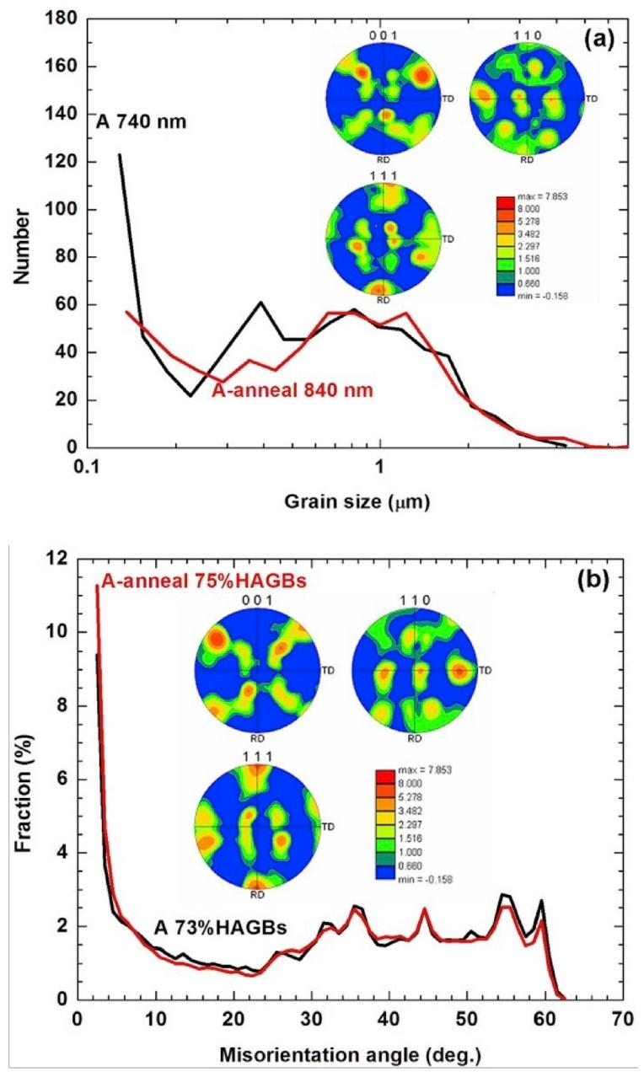图 3b 为通过 EBSD 测定的晶界取向差分布。通常将取向差大于 15° 的晶界定义为大角度晶界（HAGBs），取向差小于 15° 的晶界定义为小角度晶界（LAGBs）[52]。考虑所有取向差 > 2° 的晶界，试样 A 的大角度晶界比例为 73%；退火后，大角度晶界比例未发生显著变化，为 75%。试样取向差分布中的多个特征峰主要源于三方面：第一，ECAP 过程中形成的变形织构可能导致 35.3°、35.6°、43°、45°、46° 和 54.7° 的择优取向差 [53]；第二，初始微观组织中可能存在由再结晶孪晶群体及相关晶界反应网络演化而来的 Σ3（60°）、Σ27a（31.6°）和 Σ27b（35.4°）重合位置点阵（CSL）晶界 [54]；第三，ECAP 变形过程中部分再结晶引发的孪晶长大可能形成 CSL 晶界。由图 3（a、b）的插图可见，退火未改变试样 A 的极图 / 织构。
2. TEM 观察显示，试样 A 的晶粒中频繁出现统计储存位错（如缠结位错、位错林和离散单一位错）（图 4a、b 中白色和黑色箭头标记），而 A - 退火试样中此类位错极少（图 4c），表明试样 A 具有更高的统计储存位错密度。相反，A - 退火试样中可清晰观察到亚晶界（图 4c 中白色箭头标记）。这一结果表明，退火通过在晶粒内形成亚晶界，消除了试样 A 中的位错林和缠结位错。如图 4d 所示，亚晶界表现为低取向差的多边化位错墙（PDWs）。试样 A 和 A - 退火试样中波浪状且模糊的晶界，是由晶粒 / 亚晶粒间的微小取向差异导致的（图 4a、c）。  
   • 一条细线，界两侧衍射斑几乎重叠，只是略有偏转 → 亚晶界

• 一条明显的黑亮界线，界两侧衍射斑完全分开 → 普通晶界

• 一条对比较强、但两侧衍射斑点镜像关系（例如{111}面翻转60°） → 孪晶界

1. XRD 分析表明，这些析出物为立方相 Al₄Si、三斜相 AlSi₂O₁₀和立方相 AlFe₃（图 10）。由于对退火前和退火后试样采用相同区域进行 XRD 扫描，因此第二相析出物的 XRD 峰强度可反映其体积分数。由图 10 可见，在 XRD 分辨率范围内，退火未改变析出物的体积分数。总体而言，所有研究试样中的第二相粒子含量均极低。
2. 由图 11（a、c）的宏观 SEM 图像可见，ECAP 处理后试样的断口面积收缩率为 40.2%，退火后试样为 42.5%（如表 3 所示），两者差异较小，处于测量误差范围内。由图 11（b、d）的微观 SEM 图像可见，断口表面分布着均匀的蜂窝状韧窝，尺寸为 1-10 μm。此外，两种试样的韧窝均呈拉长状，这是由于空位形核后通过剪切断裂发生聚合所致，但两者的韧窝特征无明显差异。图 12 为 ECAP 处理后（a）和退火后（b、c）铝合金试样的宏观侧面 SEM 图像。两种试样均表现为剪切断裂模式：ECAP 处理后试样的剪切断裂角 θ（断口与拉伸轴的夹角）约为 49°，退火后试样约为 53°（如表 3 所示）。这种剪切断裂源于纳米结构导致的平均临界正断裂应力与剪切断裂应力比值降低 [57]。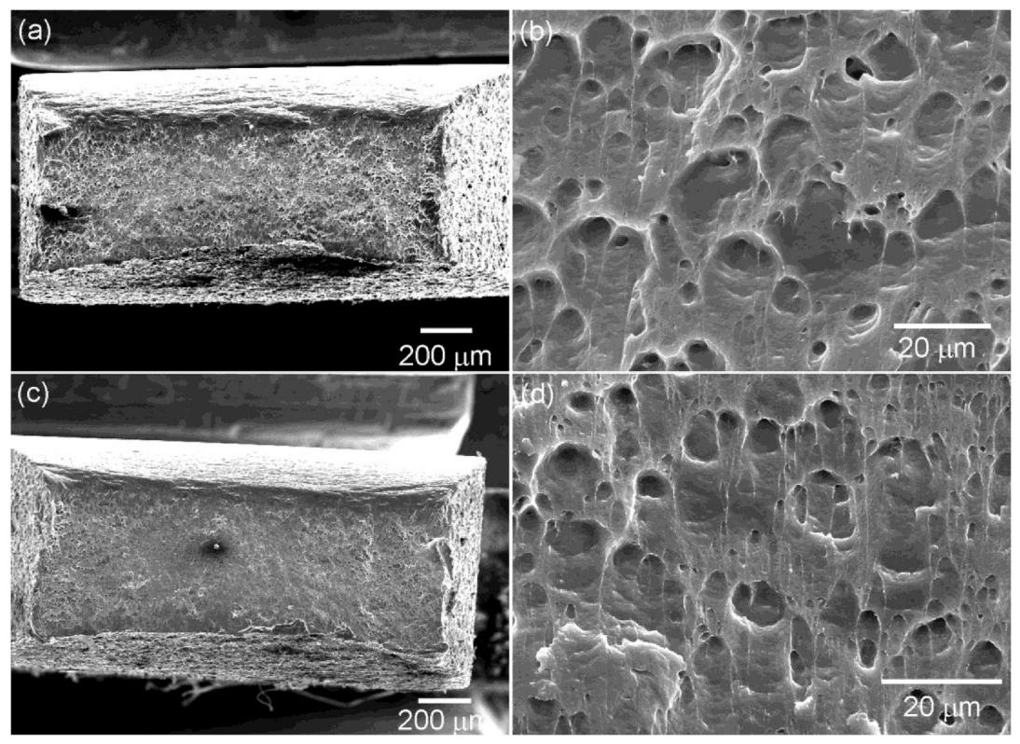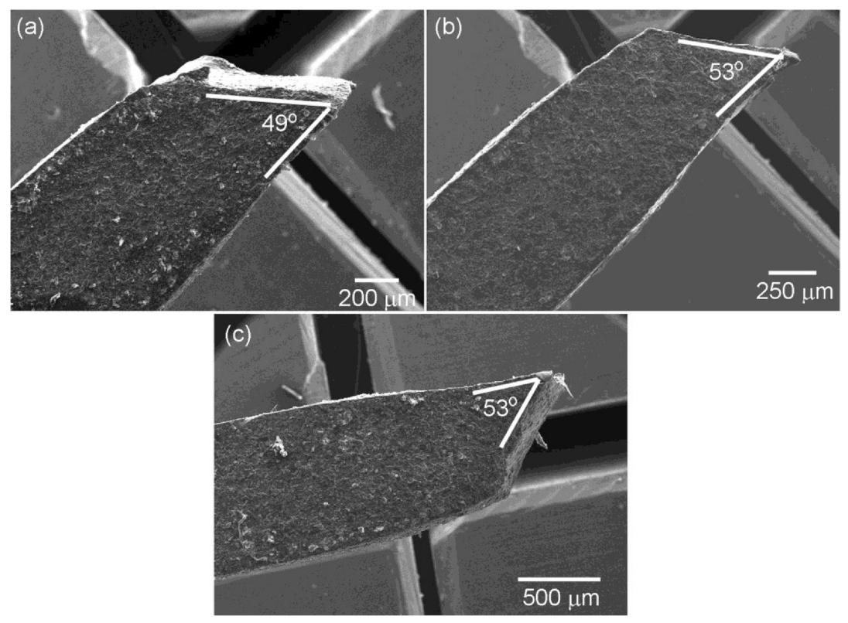
3. 表 2 和表 3 显示，退火后试样的统计储存位错密度显著降低，平均晶粒尺寸略有增大 —— 这些变化本应导致屈服强度下降。然而，屈服强度未发生变化，可能是由于位错组态的改变 [39,64] 抵消了上述因素的影响：退火使统计储存位错转变为低能量多边化位错墙（PDWs），因此需要更高的应力才能激活新的位错 [39,64]。此外，退火过程中可能存在杂质扩散至位错核心并钉扎位错的情况。晶界偏聚在超细晶 / 纳米结构材料中十分常见，原因是晶界扩散系数较高 [65,66]，且已有研究报道晶界偏聚可提升纳米结构 Ni-Fe 合金的屈服强度 [67]。但本研究未检测到晶界偏聚，可能原因有二：（i）硅（0.08 wt%）和铁（0.3 wt%）的含量过低，难以检测；（ii）铁和硅已形成第二相，且铝基体晶格与纯铝相近，因此未发生晶界偏聚。退火导致延展性和加工硬化能力提升，可能源于两方面因素：一是统计储存位错密度降低或形成低能量位错组态，二是晶粒长大。试样 A 在均匀延伸阶段的加工硬化能力源于少量大尺寸微米级晶粒（图 2）—— 这类晶粒仍具有位错累积能力。退火进一步恢复了微米级晶粒的加工硬化能力，导致均匀延伸率显著提升 [28,68]。试样 A 和 A - 退火试样的颈缩后延伸率占主导地位，这是由于拉伸过程中超细晶晶粒的加工硬化 / 位错累积能力不足，导致几何 / 局部不稳定性 [28,68]。退火通过消除统计储存位错并使其稳定化，提升了超细晶晶粒的加工硬化率，降低了动态回复率，从而增大了颈缩后延伸率。
4. 纳米材料除传统的晶格位错滑移 [89,90] 外，纳米结构与超细晶材料的变形机理还包括晶界介导的变形，如晶界滑动 [69-74]、晶粒转动 [75-78]、应力驱动晶界迁移 [79-83]、晶界扩散 [61,63,84-86]、晶界发射不全位错 [87] 和变形孪生 [88]。而晶界介导的变形通常会导致晶粒长大或合并 [91-93]。然而，纳米结构与超细晶材料在室温下的延展性显著下降，原因是其加工硬化能力降低 [94]。

# 10.15

题目：Microstructure evolution and mechanical properties of bimodal grain sized 301 stainless steel strip induced by reverse phase transformation[6]

## 反相变诱导双峰晶粒径 301 不锈钢带的微观组织演化及力学性能

目标：

方法：

1. 实验材料为 301 不锈钢，原材料经冷轧至 70% 压下量，最终厚度为 1 mm。随后将材料置于管式热处理炉中进行退火处理，退火温度范围为 700-850 ℃，升温速率为 10 ℃/min（慢速），试样尺寸为 140 mm×25 mm×1 mm（厚度 1 mm）。通过多次实验尝试，确定退火温度分别为 700 ℃、750 ℃、800 ℃、850 ℃，对应保温时间分别为 5 min、8 min、10 min。退火后将钢材快速冷却至 400 ℃以下，以防止晶粒明显长大。

主要内容：

# 10.31

## 题目：具有双模态颗粒分布的 Cu-Cr-Zr 合金的再结晶机制[7]

Recrystallization mechanisms in a Cu-Cr-Zr alloy with a bimodal distribution of particles

目标：

方法：

| **材料状态** | **热处理工艺** | **颗粒类型与尺寸** |
| --- | --- | --- |
| **As-received** （原始接收态） | 820 °C 挤压 + 86% 冷轧 | - 细小颗粒：≈47 nm - 粗大颗粒：1.2 μm |
| **Sol. + 600 °C × 1 h** （处理 A） | 980 °C × 30 min 固溶 + 600 °C × 1 h 时效 | - 细小颗粒：15 nm - 粗大颗粒：0.85 μm |
| **Sol. + 800 °C × 1 h** （处理 B） | 980 °C × 30 min 固溶 + 800 °C × 1 h 时效 | - 细小颗粒：47 nm - 粗大颗粒：1.0 μm |

主要内容：

* 1. **再结晶分数**：图 5 为三种合金的再结晶晶粒体积分数（由光学显微照片测得）随时间的变化曲线。为在相同时间尺度内对比，细颗粒材料（处理 A，固溶 + 600°C 退火 1 小时）展示 600°C 退火结果，其余两种材料展示 500°C 退火结果。尽管细颗粒材料的再结晶动力学显著更慢（如图 2 所示），但三条曲线的形状一致，表明再结晶机制与初始颗粒分布无关。

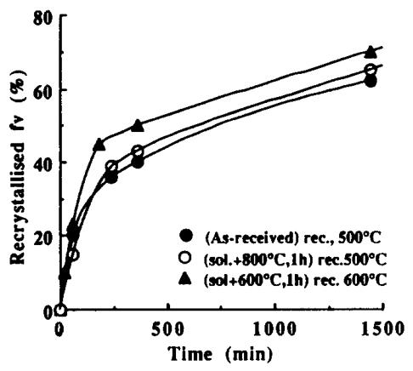

2. **冷变形量对再结晶动力学的影响**

（2）对比冷变形量对再结晶动力学的影响发现：仅粗颗粒分布材料（处理 B）在总应变增至 86% 时，软化速率显著加快。这是因为粗颗粒可集中应变，提高再结晶驱动力；这种加速效应在退火初期（通过形变胞取向转变形成新晶粒的阶段）更为明显 —— 回复过程先形成小角度晶界，部分晶界合并后，相邻亚晶粒的取向差增大。因此，初始位错密度越高，储存能量越大，形成新晶粒所需的取向差增长越快。

**Sandstrom [15] 的研究表明：当初始总应变为 80%-90% 时，颗粒周围变形区中促进新晶粒形核的临界颗粒直径为 2.5-3μm；当总应变为 45% 时，临界颗粒直径增至 4-5μm。而本研究中，合金粗颗粒的平均直径为 0.85-1.2μm（取决于初始热处理），且最大直径不超过 2μm，均小于上述临界值。**因此，本研究中所有情况下的新晶粒均通过回复过程形成（亚晶粒取向差逐渐增大），而非在粗颗粒附近变形区突然形核；仅在 700°C 快速加热时，才罕见地观察到后者（图 11）—— 此时亚晶粒在仍含形变胞的基体中发生异常生长。扫描电子显微镜图像（图 6）进一步证实，退火过程中新亚晶粒均匀形成，其取向差和尺寸随退火时间逐渐增大。

## 题目：铌含量对低铌 FeCrAl 合金退火过程中再结晶及析出行为的影响[8]

Effect of Nb contents on the recrystallization and precipitation behaviors of the low-Nb FeCrAl alloy during annealing

目标：本研究以 Fe-10Cr-5Al-2Mo-0.3Si-0.15Ta-0.1Ni-0.1Zr-0.1Y 合金为对象，研究了不同铌添加量（0%、0.1%、0.3%、0.5%，质量分数）的合金经轧制及 700°C 退火后的再结晶与析出行为，详细表征了合金在不同退火阶段（回复态、延伸回复态）的室温力学性能，探讨铌含量对显微组织与力学性能演变的影响，最终实现最优力学性能。本研究结果为后续 FeCrAl 合金铌含量的选择提供了重要指导，对平衡性能与成本具有重要意义。

方法：

| 艺步骤 | 参数 | 选择原因 |
| --- | --- | --- |
| **真空感应熔炼** | – | 确保成分均匀，控制气体含量 |
| **锻造 + 固溶处理** | 1150–1200°C / 2h，终锻≥950°C | 破碎铸态组织，溶解初始析出相，为后续变形做准备 |
| **温轧 + 冷轧** | 450°C温轧（70%应变） + 冷轧（30%应变） | 引入高密度位错，促进再结晶形核；模拟实际管材加工过程 |
| **退火处理** | 700°C，1–2500 min | **关键工艺**：在再结晶温度附近研究再结晶与析出动力学，模拟使用条件 |

主要内容：

1. 实验用 FeCrAl 合金在退火过程中经历了回复、延伸回复与再结晶阶段，铌含量影响这些阶段的发生时间，不同铌含量 FeCrAl 合金的退火显微组织演变趋势如图 14 所示。0Nb 合金在退火初期的回复速率显著较低，表现为大角度晶界（HAGBs）比例低于其他试样；铌的添加可细化晶粒结构，在轧制过程中引入更高密度的细晶粒，从而提升塑性。因此，退火 60 min 后，合金塑性随铌含量增加而显著提升，同时保持较高强度，但由于轧制过程中引入的大量位错未完全回复，塑性仍较差。短期回复后，合金进入长时间的延伸回复阶段，随退火时间延长，该阶段合金塑性显著提升，同时发生大量析出并达到峰值。进一步延长退火时间，低铌合金开始再结晶，导致强度下降，而高铌合金可在更长时间内保持延伸回复态，但长时间退火会导致析出相溶解，显著削弱析出强化效应。

通常，铌含量增加会提升合金强度，但降低塑性。因此，低铌 FeCrAl 合金的力学性能优化重点在于强度，对于延伸回复态合金，应充分利用析出相的析出强化效应。

为实现低铌 FeCrAl 合金的最优力学性能，需根据目标强度与塑性要求选择退火时间：理想情况下，退火工艺可在回复或延伸回复阶段终止；但为最大化析出强化效应，退火时间应设定在析出相形成峰值附近。对于低铌合金，这意味着将回复阶段延长至再结晶开始前，以实现晶粒细化与析出强化的平衡。本研究中，0.1Nb 合金在再结晶发生时尚未达到析出峰值，而 0.3Nb 和 0.5Nb 合金的析出行为符合预期；其中 0.5Nb 合金的析出强化效应更显著，强度更高。因此，确定**0.5%（质量分数）的铌含量**为实现 FeCrAl 合金优异力学性能的最优选择。

如图 15 所示，与高铌合金 [4,7,31,32,49-51] 相比，经轧制及 700°C 退火的低铌 FeCrAl 合金仍保持较高的力学性能：退火 60 min 的低铌合金强度优异但塑性不足，而退火 2500 min 的低铌合金实现了优异的综合力学性能，表明低铌 FeCrAl 合金的力学性能与高铌合金相比仍具有较强竞争力

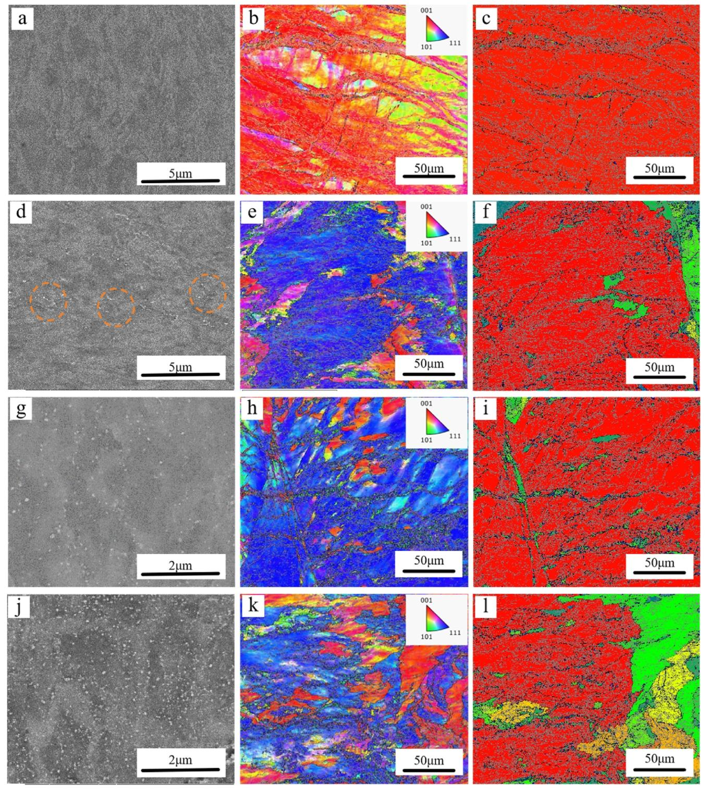

1. 如图 12 所示，不同铌含量试样的析出相尺寸与面积分数均随退火时间延长而逐渐增加；0.1Nb 试样的体积分数演变与面积分数一致，而 0.3Nb 和 0.5Nb 试样的体积分数在退火 900 min 时达到最大值，随后略有下降。这种现象在高铌合金的长期退火实验中也有观察 [31]。根据**奥斯特瓦尔德熟化机制**[40-44]：退火过程中，溶质浓度较高的细小第二相颗粒会发生溶解并消失（溶质向低浓度区域迁移），而较大颗粒则继续长大，导致第二相颗粒粗化、数量减少，体积分数在达到峰值后下降。但低铌合金的体积分数峰值出现时间早于高铌合金。
2. 如图 12 所示，不同铌含量试样的析出相尺寸与面积分数均随退火时间延长而逐渐增加；0.1Nb 试样的体积分数演变与面积分数一致，而 0.3Nb 和 0.5Nb 试样的体积分数在退火 900 min 时达到最大值，随后略有下降。这种现象在高铌合金的长期退火实验中也有观察 [31]。根据**奥斯特瓦尔德熟化机制**[40-44]：退火过程中，溶质浓度较高的细小第二相颗粒会发生溶解并消失（溶质向低浓度区域迁移），而较大颗粒则继续长大，导致第二相颗粒粗化、数量减少，体积分数在达到峰值后下降。但低铌合金的体积分数峰值出现时间早于高铌合金。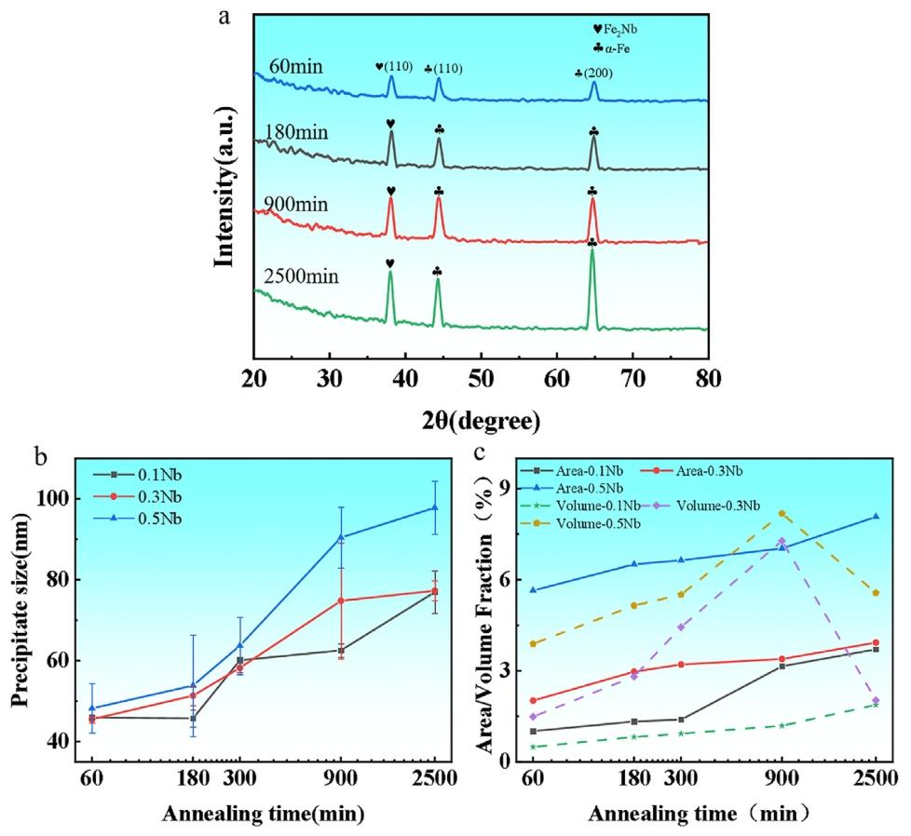

# 11.01

## 题目：钼对FeCrAl合金在低温（400 °C）和高温（1200 °C）蒸汽环境中的抗氧化性能的影响[9]

Effect of molybdenum on the oxidation resistance of FeCrAl alloy in lower temperature (400 ◦C) and higher temperature (1200 ◦C) steam environments

目标：探究钼对 FeCrAl 合金在 1200 °C 和 400 °C 蒸汽环境中氧化行为的影响，选取三种模型合金 Fe-21Cr-5.5Al-xMo（x=0、1、3，质量分数），分析钼含量变化对合金氧化行为的影响规律，并通过详细表征氧化层厚度和化学成分，揭示钼含量改变时合金氧化机制和氧化层结构的变化。

方法：

主要内容：

# 参考文献

[1] J. Hu, X.Y. Li, Z.M. Zhang, L.Y. Wang, Y.Z. Li, W. Xu, Overcoming the strength-ductility trade-off in metastable dual-phase heterogeneous structures using variable temperature rolling and annealing, Mater. Res. Lett. 11(8) (2023) 648-654.

[2] S.Y. Liu, J.Y. Zhang, H. Wang, C.H. Zhang, G. Liu, J. Sun, A novel strategy for developing fine-grained FeCrAl alloys with high strength and ductility, J. Mater. Sci. Technol. 226 (2025) 258-269.

[3] W. Luo, Z. Liu, D. Zuo, X. Wang, Y. Tu, R. Zhang, H. Liu, A novel strategy creating serrated grain boundaries to improve ductility in a Fe–Cr–Al alloy, Mater. Sci. Eng., A 887 (2023).

[4] Z.Q. Sun, Y. Yamamoto, Processability evaluation of a Mo-containing FeCrAl alloy for seamless thin wall tube fabrication, MAT SCI ENG A-STRUCT 700 (2017) 554-561.

[5] Y.H. Zhao, J.F. Bingert, T.D. Topping, P.L. Sun, X.Z. Liao, Y.T. Zhu, E.J. Lavernia, Mechanical behavior, deformation mechanism and microstructure evolutions of ultrafine-grained Al during recovery via annealing, Mater. Sci. Eng., A 772 (2020).

[6] Y. Wang, Y.X. Hu, F. Mao, J. Li, J. Zhou, S.H. Zhang, L.L. Wei, R.D.K. Misra, B. Liu, H. Xu, P.K. Bai, Microstructure evolution and mechanical properties of bimodal grain sized 301 stainless steel strip induced by reverse phase transformation, Journal of Materials Research and Technology-Jmr&T 17 (2022) 2772-2781.

[7] M.A.M.M.L.D.G. Morris, Recrystallization mechanisms in a Cu-Cr-Zr alloy with a bimodal distribution of particles, (1993).

[8] B. Ci, H. Wang, X. An, Q. Kong, J. Zhang, H. Peng, Y. Fu, X. Huang, Effect of Nb contents on the recrystallization and precipitation behaviors of the low-Nb FeCrAl alloy during annealing, Transactions of Materials Research 1(2) (2025).

[9] H.J. Qu, A.S. Chikhalikar, H. Abouelella, I. Roy, R. Rajendran, B.S. Nagothi, R. Umretiya, A.K. Hoffman, R.B. Rebak, Effect of molybdenum on the oxidation resistance of FeCrAl alloy in lower temperature (400 °C) and higher temperature (1200 °C) steam environments, Corros. Sci. 229 (2024).